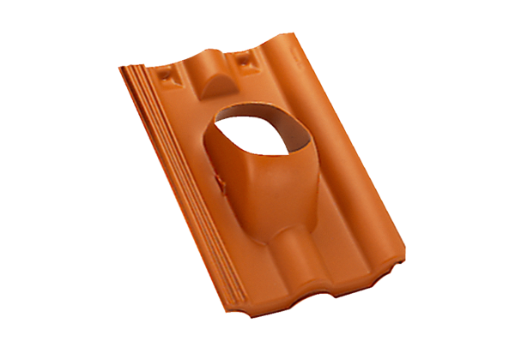Tuile DP 125 TFUnité de conditionnement : 1 pièceGamme: B
Numéro de référence : 0092.0376Fabricant : MAICO

